1. 基于bootstrap布局思想，运用方式同bootstrap网格系统一致，对bootstrap了解的开发人员容易上手。
2. 采用less预编译语言。less在CSS的语法基础之上引人了变量、混合、运算以及函数等特性。目前规划的整体框架引用关系如下：

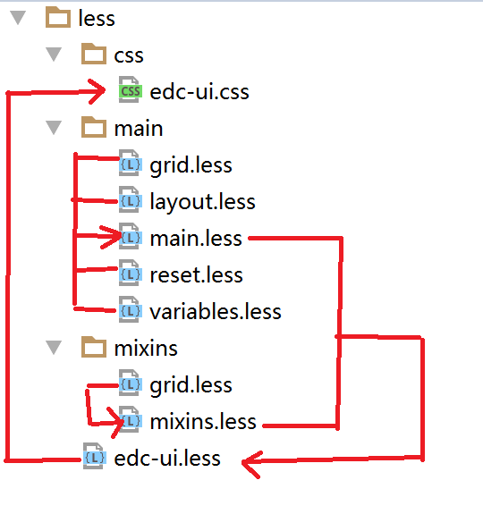

1. 响应式断点采用移动端优先，从小到大的顺序，减少移动端加载不必要的代码，个性定制开放接口。

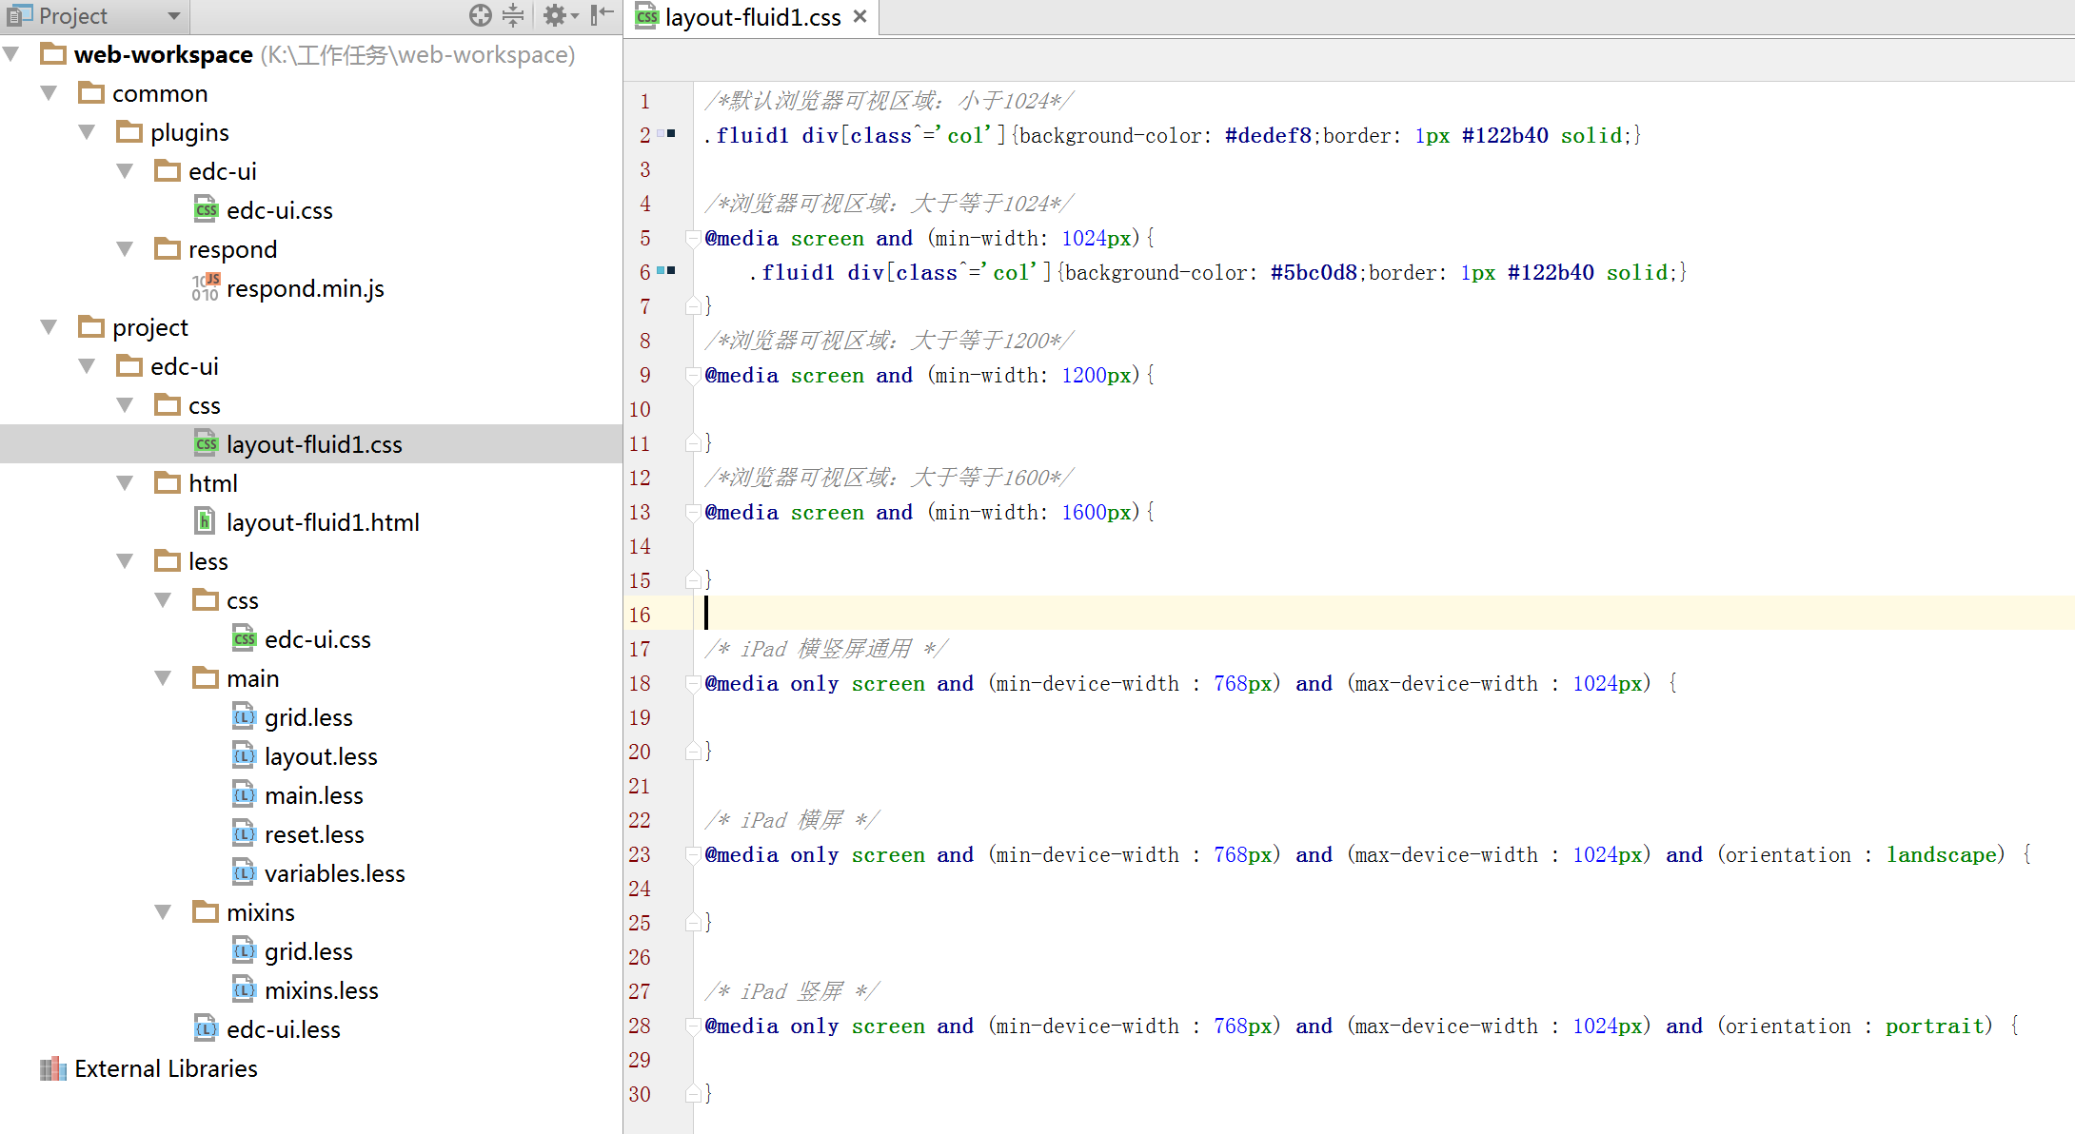

1. ui组件以项目的形式构建，代码层级分明，分离开发与使用，与目前经分整体架构一致

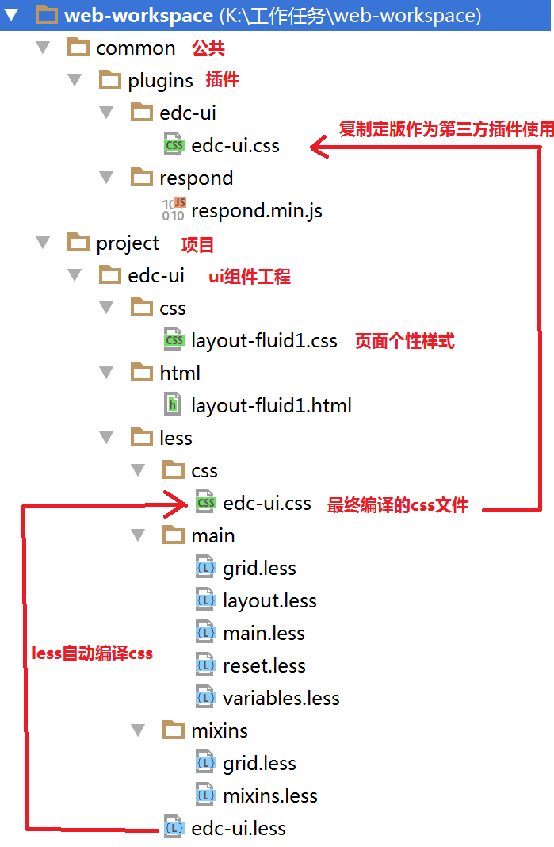

1. 采用定宽container 和 流动 container-fluid 两种方式，并且转换简单。

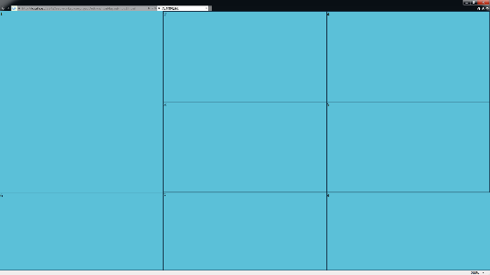 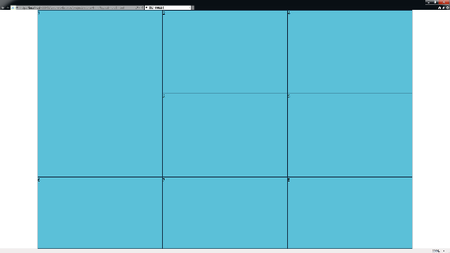

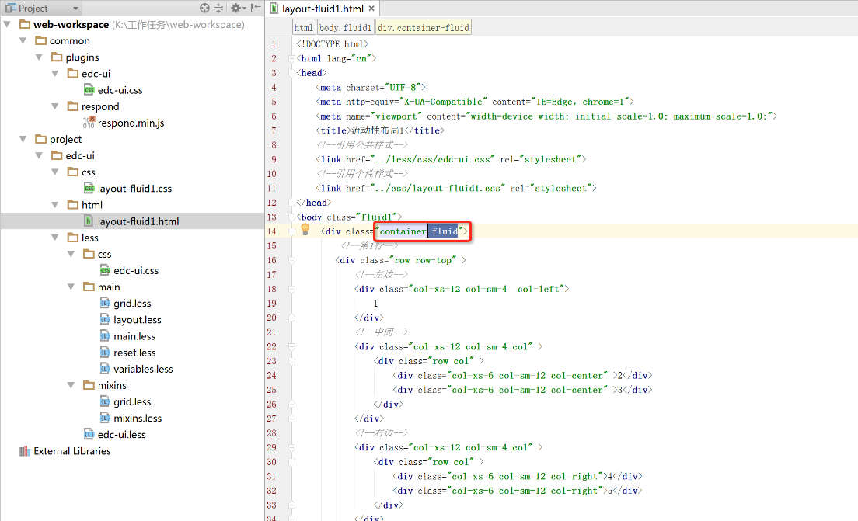

1. 自适应和响应式结合。

 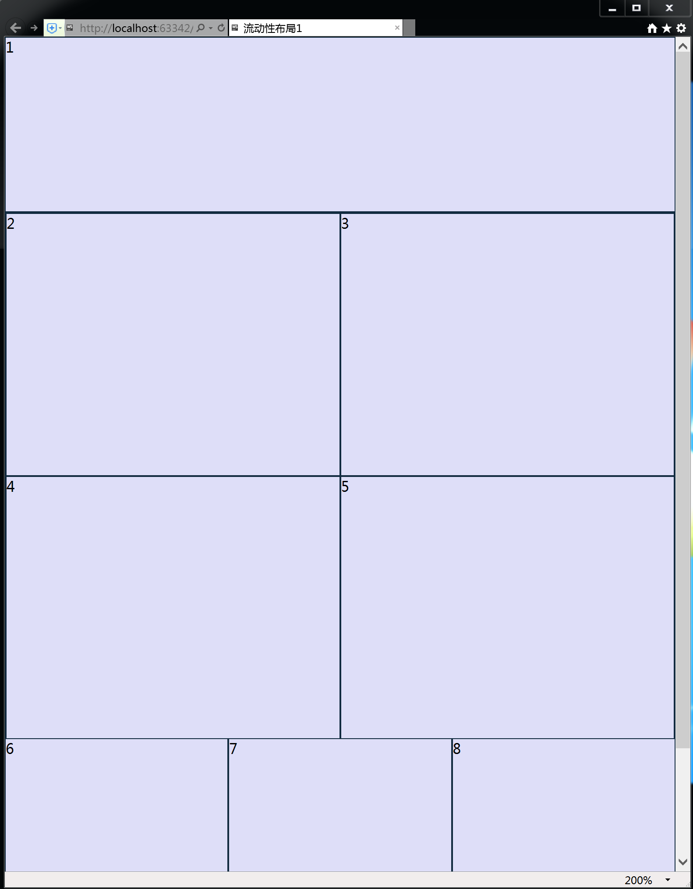

1. 兼容IE8、ipad、手机端
2. 对布局行列不设置padding、margin每个块填充满。根据实际内容个性设置